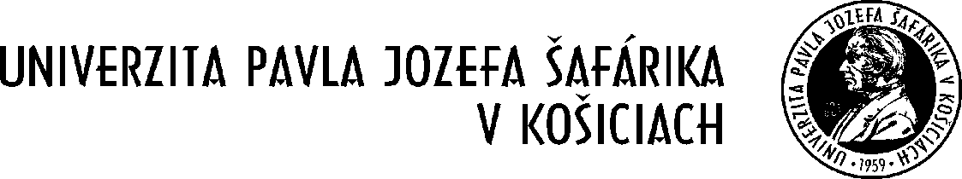

Príloha č. 3
Súhlas dotknutej osoby

v zmysle Nariadenia Európskeho parlamentu a Rady EÚ č. 2016/679 z 27. apríla 2016 o ochrane fyzických osôb pri spracúvaní osobných údajov a o voľnom pohybe takýchto údajov, ktorým sa zrušuje smernica č. 95/46/ES (všeobecné nariadenie o ochrane údajov ) (ďalej len „GDPR“)

Podpísaný (á) ……………………………………………………………….,
(Titul, meno, priezvisko)
narodený (á) ………………………………………………………………,
bytom ………………………………………………………………,
pracovisko ……………………………………………………………….

ako dotknutá osoba udeľujem týmto Univerzite Pavla Jozefa Šafárika v Košiciach, so sídlom Šrobárova 2, 041 80 Košice (ďalej len „prevádzkovateľ“), v zmysle Čl. 7 GDPR súhlas so spracúvaním mojich osobných údajov pre potreby spojené s habilitačným konaním v rozsahu údajov uvedených v žiadosti a jej prílohách. Tento súhlas platí počas trvania konania ako aj počas následnej archivácie predložených dokumentov.

Tento súhlas je možné kedykoľvek odvolať zaslaním písomného odvolania súhlasu prevádzkovateľovi a odvolanie súhlasu nemá vplyv na zákonnosť spracúvania osobných údajov založeného na súhlase pred jeho odvolaním.
Ako dotknutá osoba potvrdzujem, že som bol informovaný/á o svojich právach v zmysle aplikovateľnej právnej úpravy. Oznámenie informácií dotknutej osobe o spracúvaní osobných údajov v zmysle čl. 13 GDPR tvorí neoddeliteľnú prílohu tohto udelenia súhlasu.
Zároveň vyhlasujem, že poskytnuté osobné údaje sú pravdivé a boli poskytnuté slobodne.

V …………………. dňa …………… .....................................................................
podpis

Informačná povinnosť podľa čl. 13 Nariadenia Európskeho parlamentu a Rady EÚ č. 2016/679 z 27. apríla 2016 o ochrane fyzických osôb pri spracúvaní osobných údajov a o voľnom pohybe takýchto údajov, ktorým sa zrušuje smernica č. 95/46/ES (všeobecné nariadenie o ochrane údajov) (ďalej len „GDPR“)

Prevádzkovateľ: Univerzita Pavla Jozefa Šafárika v Košiciach, Šrobárova 2, 041 80 Košice, IČO: 00397768
Zodpovedná osoba:
Mgr. Gabriela Ciberejová, e-mail: zodpovedna-osoba@upjs.sk

Účel spracúvania osobných údajov: habilitačné konanie
Právny základ spracúvania osobných údajov: súhlas dotknutej osoby
Osobné údaje spracúvajú len oprávnené osoby, ktoré boli náležitým spôsobom poučené.

Príjemcovia osobných údajov: Ministerstvo školstva, vedy, výskumu a športu Slovenskej republiky, web sídlo UPJŠ.

Prevádzkovateľ nezamýšľa preniesť spracúvané osobné údaje do tretej krajiny alebo medzinárodnej organizácii.

Doba uchovávania: UPJŠ archivuje a uchováva osobné údaje po dobu stanovenú platnými právnymi predpismi a Registratúrnym poriadkom a registratúrnym plánom UPJŠ .

Na UPJŠ neexistuje automatizované rozhodovanie vrátane profilovania uvedené v čl. 22 ods. 1 až 4 GDPR.

Dotknutá osoba má právo na základe písomnej žiadosti od prevádzkovateľa:
- požadovať prístup k jej osobným údajom;
- požadovať opravu, vymazanie alebo obmedzenie spracúvania jej osobných údajov;
- namietať spracúvanie osobných údajov,
- na prenosnosť svojich osobných údajov;
- kedykoľvek svoj súhlas so spracúvaním osobných údajov odvolať, ak sa osobné údaje spracúvajú na tomto právnom základe,
- právo podať sťažnosť dozornému orgánu t. j. Úradu na ochranu osobných údajov Slovenskej republiky.
Uvedené práva dotknutej osoby sú bližšie špecifikované v článkoch 15 až 21 GDPR.
https://www.upjs.sk/verejnost-media/informacie-pre-verejnost/ochrana-osobnych-udajov/

